2017年12月22日 星期五 晴天 7～15℃

益阳大通湖200MWp渔光互补发电项目

一期100MWp渔光互补发电项目情况说明：

* 验收27区98塘支架，平整度符合要求并通过，允许进入下道工序。
* 28区箱变平台护栏焊接3人，小逆变器电缆接入1*4mm22人；
* 27区96塘支架安装10人，98塘组件安装8人，
* 25区62塘接地网焊接2人，65、66塘组件安装12人。

一期现场施工人员共37人。

照片如下：

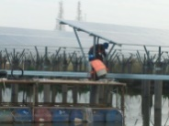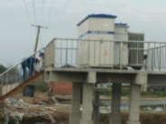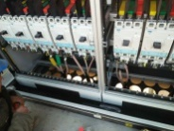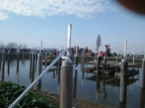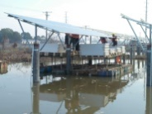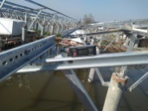 ：

二期100MWp渔光互补发电项目情况说明：

**一**：二期检验35、45阵区支架，7、8阵区电气组件情况：

1：35区、45区支架存在问题：（综合）

1. ：檩条个别处不平直；
2. ：立柱焊接厚度不够，未除渣，防腐不到位，开孔处未防腐；

2：7、8阵区电气、组件存在问题：

1. ：8区汇流箱有3处接线不紧固；
2. ：组件有4处平直度不符合要求。

以上问题已通知施工方单位整改，待复检。

二：二期施工情况：

* 61-3区道路处组件安装8人，箱变围栏焊接3人；
* 45-3区支架安装13人；
* 44区支架安装8人；
* 35-2区支架安装22人，桩头防腐2人，箱变支模6人；
* 40区箱变支模6人；
* 30、31区支架安装12人；
* 29区基础管桩打桩，钩机1台，桩机1台测量3人。

二期现场施工人员共85人。

照片如下：

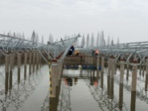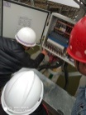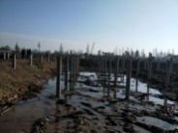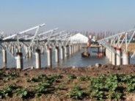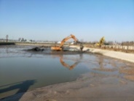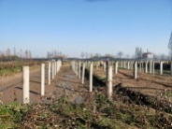

现场人员：刘忠杰、仵升靓、董军旗、张海龙。